**0МИНИСТЕРСТВО НАУКИ И ВЫСШЕГО ОБРАЗОВАНИЯ РОССИЙСКОЙ ФЕДЕРАЦИИ**

федеральное государственное бюджетное образовательное учреждение

высшего образования

**«УЛЬЯНОВСКИЙ ГОСУДАРСТВЕННЫЙ ТЕХНИЧЕСКИЙ УНИВЕРСИТЕТ»**

Кафедра «Измерительно-вычислительные комплексы»

Курсовая работа

По дисциплине «Алгоритмы и структуры данных»

Тема «Шашки-самоеды»

Пояснительная записка

**Инв. № подл.**

**Подп. и дата**

**Взам. инв. №**

**Инв. № дубл.**

**Подп. и дата**

Р.02069337.21/1892-11 ПЗ-01

Листов 7

**Руководитель разработки**:

доцент каф. ИВК, к.т.н., доцент

*Шишкин Вадим Викторинович*

« » 2024 г.

**Исполнитель**:

студент гр. ИСТбд-32

*Сосуев Роман Алексеевич*

« » 2024 г.

**2024**

**Введение**

Приложение «Шашки-самоеды».

1. Массив, используется для формирования доски.

**1. Проектная часть**

**1.1 Постановка задачи на разработку приложения**

Определяется заданием на курсовую работу. Детализируется в разработанном техническом задании (приложение 1)»

**1.2 Математические методы**

Математический аппарат не используется.

**1.3 Архитектура и алгоритмы**

1.3.1 Алгоритм шифрования

Алгоритм выполняет регистрацию пользователя и шифрование введенных данных пользователя в текстовый файл. Пользователь вводит логин и пароль в форму, после чего идет проверка на пустые строки в случае, если пользователь ничего не ввел, появится окно с предупреждением, если же пользователь ввел логин и пароль корректно, то данные шифруются и записываются в текстовый файл.

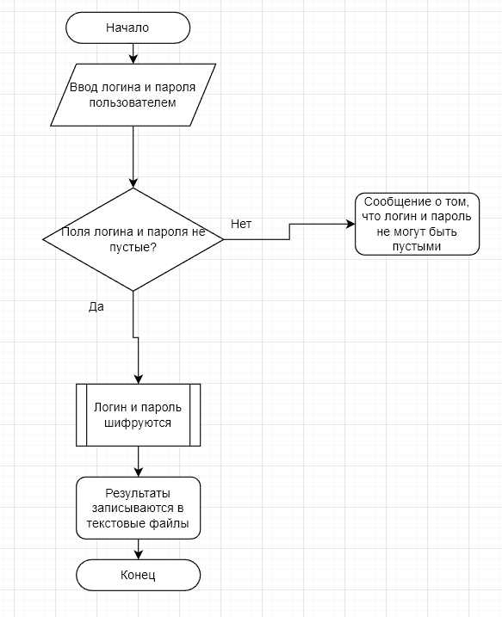

1.3.2 Алгоритм авторизации

Пользователь вводит логин и пароль в форму, если он ничего не ввел, то появится окно с предупреждением, если же пользователь ввел логин и пароль, то начинается проверка на корректность, данные в текстовом файле расшифровываются и сверяются с данными, которые ввёл пользователь в случае, если данные совпали, пользователь переходит к игре.

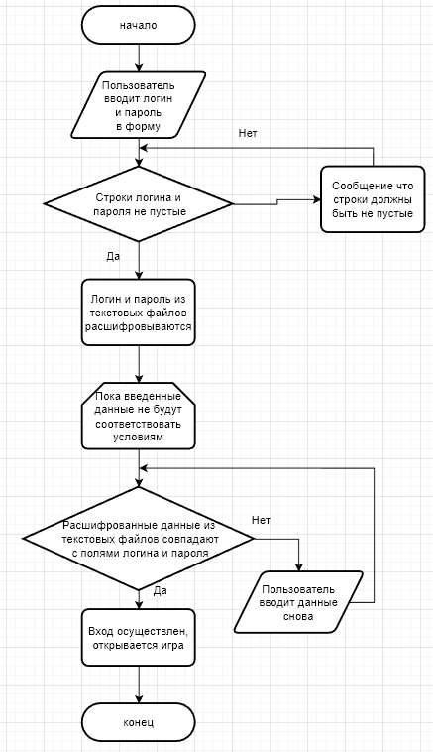

1.3.3 Алгоритм проверки хода игрока

Данный алгоритм отвечает за отображение и корректность хода игрока. Проверяется, есть ли обязательные ходы для игрока. Если да, то ожидается, что игрок выберет нужную шашку и совершит отображенный ход. Если игрок не совершает обязательный ход, то отображается оповещение. Если обязательных ходов нет, то ожидается, что игрок выберет любую из своих шашек и совершит возможный для этой шашки ход. Возможные ходы отображаются на игровом поле.

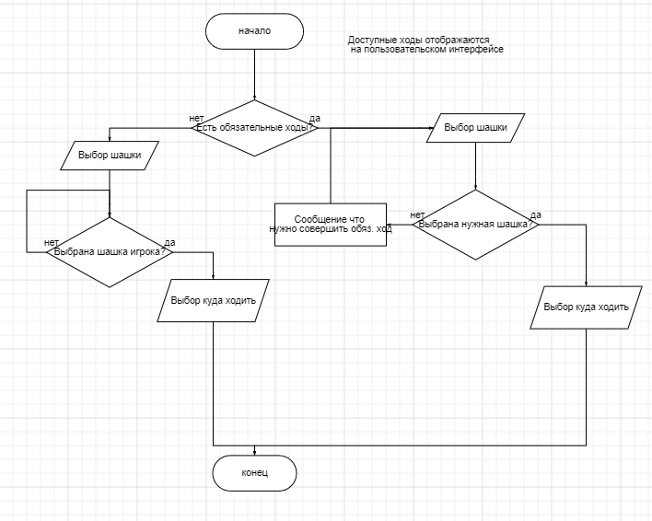

1.3.4 Алгоритм нахождения возможных ходов компьютера

Данный алгоритм находит возможные ходы для каждой шашки компьютера. Проверяются обязательные ходы, если их нет, проверяются возможные необязательные.

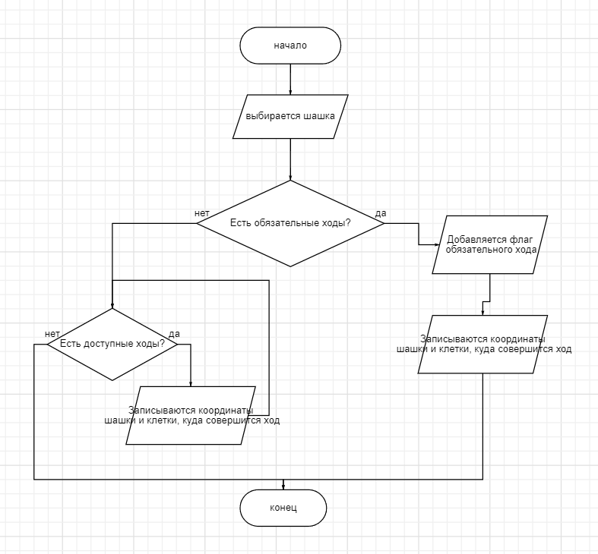

1.3.5 Алгоритм конца игры

Данный алгоритм анализирует состояние игрового поля. Если у сторон не остается возможных ходов или шашек, то игрок оповещается об окончании партии.

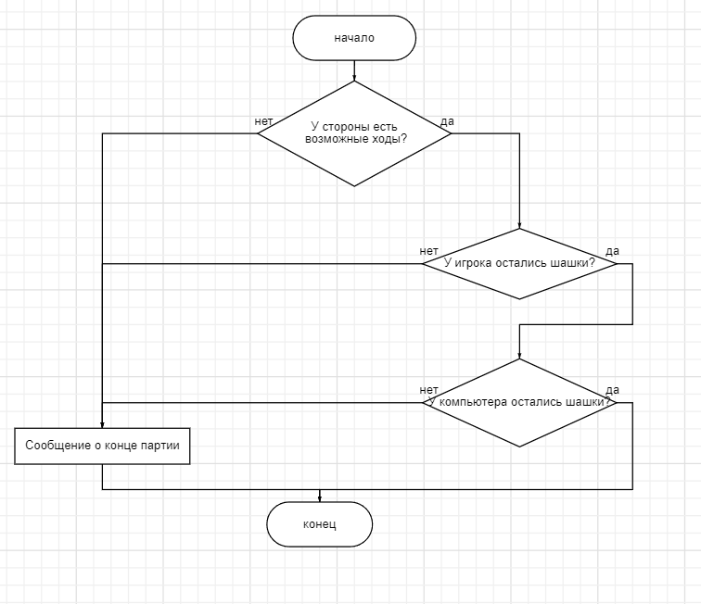

**2. Источники, использованные при разработке**

1. Gambiter [Электронный ресурс]: Шашки-самоеды – URL: https://gambiter.ru/checkers/shashki-samoedy.html (дата обращения: 12.01.2023)